ГОСУДАРСТВЕННОЕ АВТОНОМНОЕ ОБЩЕОБРАЗОВАТЕЛЬНОЕ УЧРЕЖДЕНИЕ ГОРОДА МОСКВЫ

«ШКОЛА № 1518»

Проектная работа:

**«Математический образовательный сайт»**

**Выполнил:**

ученица 9-Г класса

Столяр Дарья

Москва

2020

1. Введение

2.Образовательный сайт

2.1 Математические задачи

2.2Добавление задачи

2.3 Библиотеки и технологии, которые использовались

3. Заключение

4. Литература

**1.Введение**

**Цель проекта:**Создать сайт, помогающий школьникам развиваться в математике  
**Задачи:**1. Создать 2 раздела: математика и геометрия  
2. Прикрепить к каждой задаче подсказки, решения и ответ  
3. Создать возможность добавления собственных задач  
4. Сделать удобный интерфейс и удобное переключение между страницами

**2.Образовательный сайт**

Изначальная страница моего сайта состоит из кнопок: Алгебра, Геометрия и Добавить задачу.

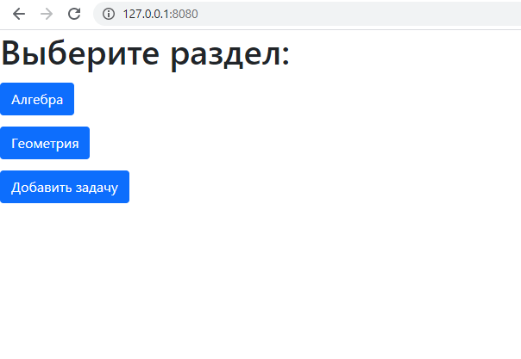

**2.1 Математические задачи**

Если нажать на кнопку Алгебра или Геометрия, то вас перенесет на список задач по этому предмету. Сверху будет ссылка для перехода обратно. Возле каждой задачи из этого списка вы найдете кнопку Перейти к задаче.

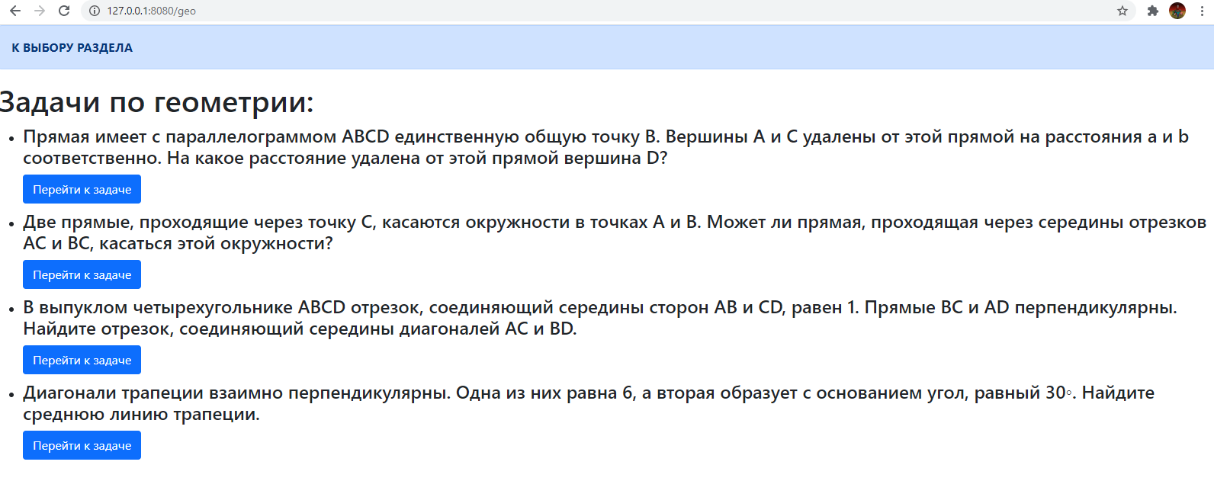Если на нее нажать, то вы перейдете на страницу с условием этой задачи и кнопками: Подсказка, Решение и Ответ. Нажимая на одну из этих кнопок, вы получите соответствующую информацию об этой задаче. Сверху этой страницы вы увидите ссылки для возвращения к выбору раздела или к выбору задачи на эту тему.

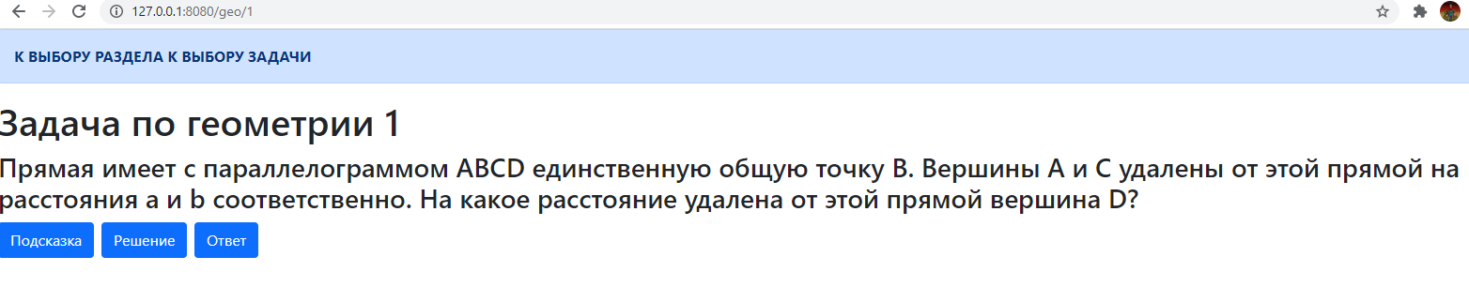

Страница с открытой подсказкой, решением и ответом выглядит так:

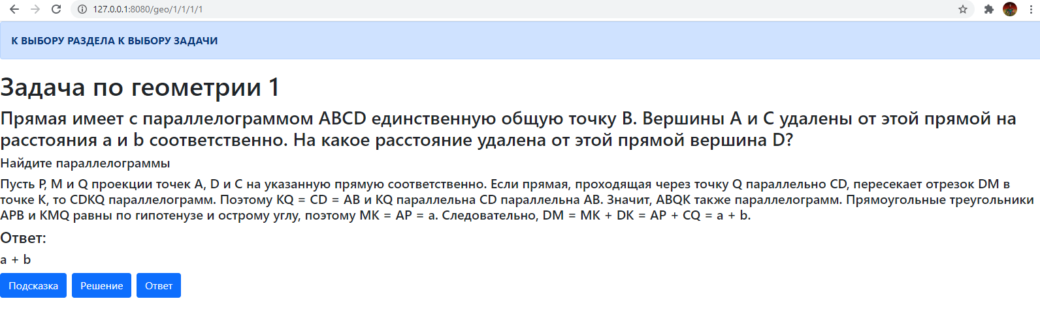

**2.2 Добавление задач**

Если на изначальной странице нажать кнопку Добавить задачу, то вам откроется форма для заполнения. Снизу будет кнопка Добавить.

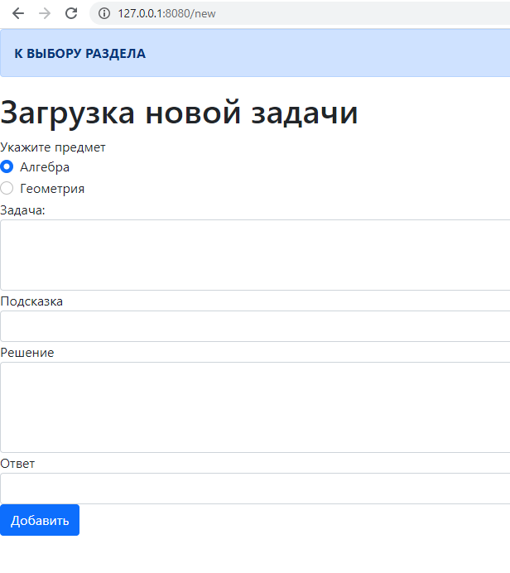

Если на нее нажать, то откроется страница:

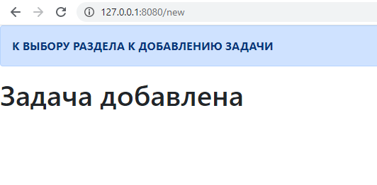

**2.3 Библиотеки и технологии, которые использовались**

Для хранения задач я создала json файл, в который они записываются под наименованием math или geometry. Для каждой страницы я создала HTML файл, чтобы удобно организовать загрузку дизайнов. В своей работе я использовала такие элементы, как ссылки, кнопки, переключатели и окошки для ввода. Библиотеки: Flask и json

**3. Заключение**

1. Я создала сайт для обучения с возможностью добавить собственную задачу
2. Я сделала удобные переходы между страницами
3. Я освоила работу с HTML и json файлами
4. Я улучшила свои знания языка Python
5. Я изучила библиотеку Flask

Мой проект можно дальше развивать, добавляя новые задачи и возможности. К примеру, в ближайшем будущем я планирую добавить авторизацию на сайте, чаты обсуждений под каждой задачей и новые разделы математики. Этот проект помог мне продвинуться в изучении программирования и сайтов в целом.

**4. Литература**

[**https://lyceum.yandex.ru/courses/352/groups/2522/lessons/2049/materials/4741**](https://lyceum.yandex.ru/courses/352/groups/2522/lessons/2049/materials/4741)

**https://lyceum.yandex.ru/courses/352/groups/2522/lessons/2050/materials/4773#2**

<http://htmlbook.ru/faq/kak-ubrat-podcherkivanie-u-ssylok>

https://bootstrap-4.ru/docs/4.0/components/alerts/